ZK-03-2004-94, př. 1
počet stran: 4
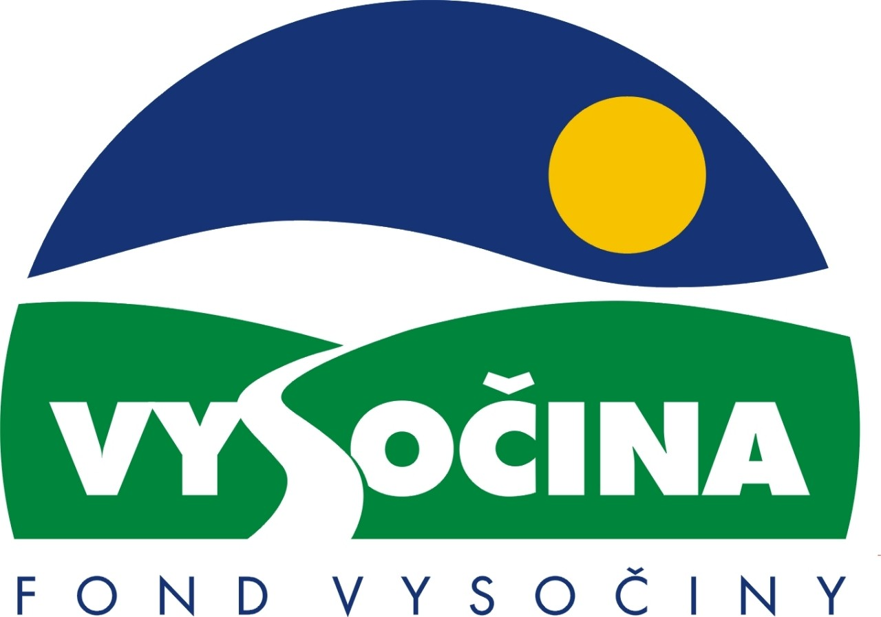

FOND VYSOČINY

Výzva k předkládání projektů
vyhlášená v souladu
se Statutem Fondu Vysočiny a Zásadami pro poskytování podpory z Fondu Vysočiny

1) Název programu:

BYDLETE NA VENKOVĚ 2004
Grantový program na podporu zpracování projektové dokumentace řešící rekonstrukci nebytových prostor na byty, případně doprovodnou infrastrukturu pro následnou novou bytovou výstavbu v místních částech měst a obcích kraje Vysočina

2) Celkový objem finanční prostředků: 1.605.360,- Kč

3) Cíl, dílčí cíl a opatření Programu rozvoje kraje Vysočina:

Cíl 2: Zvýšení kvality sociálního prostředí s důrazem na rozvoj lidských zdrojů.

Dílčí cíl 2. 2: Podpora bytové výstavby a regenerace bytového a nebytového fondu.

Opatření 2. 2. 1: Podpora bytové výstavby a regenerace bytového a nebytového fondu

4) Cíl programu:
Podpořit vytváření projektové dokumentace řešící rekonstrukci nebytových prostor ve vlastnictví obce na byty, případně výstavbu technické infrastruktury pro následnou novou bytovou výstavbu navazující na aktuální ÚPD (územní plány, regulační plány). Tato dokumentace je nutným předpokladem pro další využití volných nebytových prostor k bydlení, případně k realizaci nové bytové výstavby, následný rozvoj území a v neposlední řadě také pro možnost získání státních dotací jak na vznik bytů z původně nebytových prostor tak i na novou bytovou výstavbu.
Dalším cílem programu je podporou výše zmíněných typů bytové výstavby na vesnicích a v místních částech měst zmírnit odliv venkovského obyvatelstva a pomoci tak odstranit deficit bytového fondu, snížit stávající zaostávání kraje v oblasti bydlení v rámci republiky (nižší ukazatel počtu bytů na 1000 obyvatel oproti jiným regionům ČR), celkově zlepšit kvalitu obytného a životního prostředí v budoucích zastavěných venkovských územích.
5) Popis a rozsah programu:
Účelem poskytovaných finančních prostředků je zajistit spolufinancování tvorby podkladů nutných pro realizaci záměrů obcí v oblasti využití vhodných nebytových prostor v majetku obcí a měst pro bydlení, případně výstavby technické infrastruktury a tím následná stimulace výstavby bytů i nových rodinných nebo bytových domů v místních částech měst a obcích kraje Vysočina.

6) Příjemci podpory:
- Obce do 2 000 obyvatel
- Obce nad 2 000 obyvatel – projekty se musí týkat pouze místních částí, samostatných sídel oddělených nezastavěným územím

7) Lokalizace projektů:
Kraj Vysočina

8) Přijatelné a nepřijatelné výdaje:
- Vynaložené výdaje (náklady) musí být nezbytné pro uskutečnění projektu a musí odpovídat zásadám zdravého finančního řízení, zvláště efektivnosti a hospodárnosti
- Výdaje (náklady) musí být prokazatelně vynaloženy během provádění projektu, zaneseny v účetnictví žadatele a musí být doloženy prvotními doklady
- Mezi nepřijatelné výdaje (náklady) patří mzdové náklady pracovníků žadatele, cestovné, pohoštění, kancelářská a výpočetní technika.
- V rámci programu mohou být financovány pouze projekty pro stavební řízení, které musí navazovat na platnou územně plánovací dokumentaci (ÚPD) zpracovanou oprávněnými subjekty a pořízenou zákonem stanovenými pořizovateli.

9) Základní a specifická kritéria pro posuzování projektů:

Základní kritéria:
- soulad projektu s Programem rozvoje kraje, popř. s dalšími rozvojovými plány a programy
- soulad projektu s vyhlášeným grantovým programem
- soulad projektu s obecně platnými právními předpisy
- připravenost a realizovatelnost projektu
- prokazatelné využití poskytnutých prostředků ve prospěch rozvoje kraje Vysočina
- reálný a průhledný rozpočet nákladů
g) důvěryhodnost předkladatele a jeho schopnost akci spolufinancovat a realizovat

Specifická kritéria:
- míra zájmu budoucích nájemníků / stavebníků o bydlení v řešené budově / lokalitě.
- předpokládaný časový harmonogram realizace rekonstrukce, případně budoucí výstavby
- předpokládaný počet vzniklých bytových jednotek ve vztahu k výši vynaložených prostředků na projekt
- podíl žadatele na celkových nákladech projektu
- vlastnické vztahy žadatele k řešeným budovám / pozemkům.

10) Minimální a maximální výše příspěvku:
Minimální výše finančních prostředků poskytnutých na jeden projekt není stanovena, maximální výše příspěvku pro jeden subjekt je 100 tis. Kč.

11) Minimální podíl příjemce podpory:
Obec do 2 000 obyvatel - 40% celkových nákladů projektu.
Obec nad 2 000 obyvatel - 60% celkových nákladů projektu.

12) Časový harmonogram realizace projektu:
Projekt bude zahájen po podpisu smlouvy o poskytnutí podpory a ukončen nejpozději do 12 měsíců od podpisu smlouvy o poskytnutí podpory.

13) Platební podmínky:
Finanční příspěvek bude poskytnut na základě smlouvy o poskytnutí podpory, v níž budou stanoveny podmínky čerpání finančních prostředků, termíny uvolňování finančních prostředků v návaznosti na rozpracovanost projektu, způsob a termín závěrečného vyúčtování, sankce za nedodržení parametrů projektu a za neoprávněné využití finančních prostředků.
Podpora bude Příjemci poskytnuta formou bezhotovostního převodu příspěvku na účet Příjemce po ukončení realizace projektu.
Pokud nebude bez závažného důvodu podepsána smlouva žadatelem do 30 dnů od jejího obdržení, ztrácí žadatel automaticky nárok na poskytnutí finančního příspěvku.
Finanční příspěvek nemůže být v průběhu realizace převeden na jiný subjekt. Souběh podpory z Fondu Vysočiny s dotacemi z dotačních titulů státního rozpočtu nebo jiných fondů se nevylučuje.

Souběh podpory z několika grantových programů Fondu Vysočiny na realizaci jednoho projektu není možný.

14) Termíny a podmínky podání projektů:
Obec, pro kterou má být nová projektová dokumentace řešící zasíťování pozemků pro následnou bytovou výstavbu zhotovena, má zpracovánu územně plánovací dokumentaci; takto nově vzniklá projektová dokumentace musí být s touto dokumentací v souladu.
Žadatelé o podporu projektů musí předložit kompletně vyplněnou Žádost o poskytnutí podpory na předepsaném formuláři.

Povinné přílohy žádosti:

1. Prohlášení žadatele že má zpracovánu územně plánovací dokumentaci (typ dokumentace, zpracovatel, rok zpracování) a že je projekt s touto dokumentací v souladu.
2. Doklad o vlastnictví budovy pokud se jedná o rekonstrukci nebytových prostor na byty, v případě budování technické infrastruktury doklad o vlastnictví pozemků, kterých se projekt týká, nebo doklad, že obec má k dotčeným pozemkům jiné právo (např. smlouvu o budoucí kupní smlouvě).
3. Prohlášení žadatele o počtu přijatých žádostí o přidělení bytu, případně o odkup zasíťované stavební parcely z majetku obce.

Formulář žádosti je umístěn na internetové adrese www.fondvysociny.cz, případně www.kr-vysocina.cz a je k vyzvednutí na adrese: kraj Vysočina, krajský úřad, odbor regionálního rozvoje, oddělení strategického plánování, Žižkova 16, 587 33 Jihlava.
Na stejné webové stránce najdete Statut Fondu Vysočiny a Zásady pro poskytování podpory z Fondu Vysočiny, kde se dočtete kompletní informace k podmínkám poskytnutí podpory.
Žádosti zpracované ve dvou vyhotoveních včetně příloh (originál + kopie) se přijímají osobně prostřednictvím podatelny Krajského úřadu kraje Vysočina, Žižkova 57, 587 33 Jihlava nebo poštou v termínu do 31. 8. 2004 (rozhodující je datum poštovního razítka).
Žádosti budou předloženy v zalepené obálce označené: Fond Vysočiny, Grantový program „BYDLETE NA VENKOVĚ 2004“, Neotvírat !

15) Odpovědnost za realizaci podpory (garant programu):
Garantem programu je odbor regionálního rozvoje, Krajský úřad kraje Vysočina, Žižkova 16, Jihlava, 587 33.
Průběžné informace ke zpracování projektů bude poskytovat odbor regionálního rozvoje, oddělení strategického plánování, Luděk Hrůza, tel. 564602543, e-mail: hruza.l@kr-vysocina.cz .
Jednotlivé projekty budou posouzeny garantem a řídícím výborem grantového programu, který po ukončení procesu hodnocení rozhodne o přiznání podpory konkrétním žadatelům.
V případě přiznání podpory může řídící výbor navrhnout nižší částku, než je požadována. S výsledkem tohoto procesu budou žadatelé seznámeni písemně do 15. 10. 2004.
Žádost, která nesplňuje všechny formální náležitosti nebo bude zaslána po termínu, bude řídícím výborem z hodnocení vyřazena.
Žadatelé nebudou vyzýváni k doplnění chybějících údajů.
Dokládání chybějících náležitostí po uzávěrce programu není možné.
Podpora z Fondu Vysočiny nepředstavuje nárokový příspěvek, nejde ani o správní řízení, a tudíž proti rozhodnutí řídícího výboru není odvolání.

